TALLER

1. A continuación te mostraremos un pequeño fragmento de ADN realiza la transcripción y traducción del mismo.

|  |  |  |  |  |  |  |  |  |  |  |  |  |  |  |  |  |  |  |  |  |  |  |  |  |  |  |  |  |  |  |
| --- | --- | --- | --- | --- | --- | --- | --- | --- | --- | --- | --- | --- | --- | --- | --- | --- | --- | --- | --- | --- | --- | --- | --- | --- | --- | --- | --- | --- | --- | --- |
| T | A | C | C | G | T | A | G | T | G | G | G | C | T | G | A | C | C | A | A | T | C | G | G | T | T | T | A | C | T | ADN |
| A | U | G | G | C | A | U | C | A | C | C | C | G | A | C | U | G | G | U | U | A | G | C | C | A | A | A | U | G | A | ARNm |
| Mel | | | Ala | | | Ser | | | Pro | | | Asp | | | Trp | | | Leu | | | Ala | | | Lys | | | Stop | | | Secuencia de Aa |

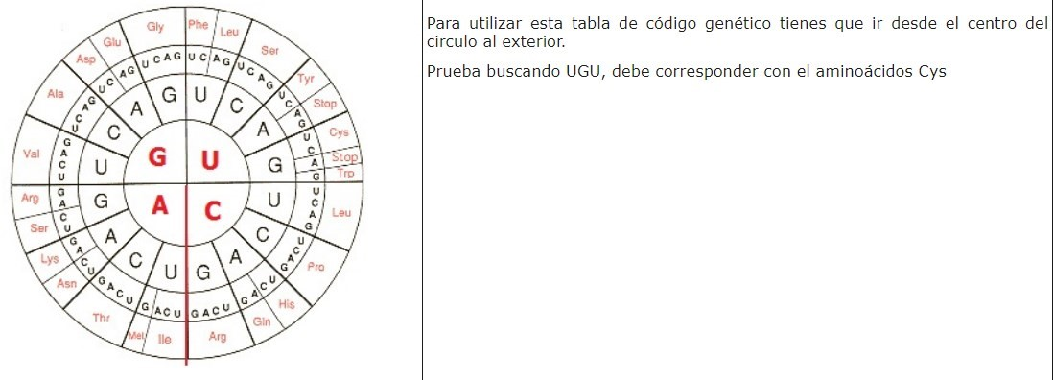

1. **Policías y ladrones**

Se ha cometido un crimen en la rúe del Percebe. En el lugar del crimen se han encontrado restos del posible asesino o asesina. Se extrae el ADN de los restos y se compara con los tres sospechosos. ¿Serías capaz de resolver el caso? ¿Cómo lo has hecho?

|  |  |  |  |  |  |  |  |  |  |  |  |  |  |  |  |  |  |  |  |  |  |  |  |  |
| --- | --- | --- | --- | --- | --- | --- | --- | --- | --- | --- | --- | --- | --- | --- | --- | --- | --- | --- | --- | --- | --- | --- | --- | --- |
| ADN asesino/a | A | C | C | G | G | C | A | T | T | A | C | G | T | A | G | C | A | A | A | C | G | G | G | C |
| ADN sospechoso/a 1 | T | C | G | C | G | A | T | C | A | T | C | G | A | T | T | T | C | C | A | A | G | A | C | T |
| ADN sospechoso/a 2 | T | G | G | C | C | G | T | A | A | T | G | C | A | T | C | G | T | T | T | G | C | C | C | G |
| ADN sospechoso/a 3 | T | G | G | C | A | A | A | T | T | T | G | C | T | T | T | A | A | G | G | G | C | C | C | A |

Lo importante es tener en cuenta la complementariedad de bases.

R=/ Es el numero dos ya que el número 1 y 3 sus bases están mal

1. **Proteínas polémicas**

Unos amigos han estado discutiendo sobre si es necesario el ADN para fabricar proteínas o basta con el ARN ¿Tu qué opinas?

R=/ si ya que para fabricar una proteína se necesita el ARNm, ARNt y ARNr, pero para fabricar estas moléculas de ARN es imprescindible la información contenida en el ADN del núcleo.

1. Aº Del ADN al ARNm ¿Cómo se llama este proceso? ¿Dónde ocurre?

|  |  |  |  |  |  |  |  |  |  |  |  |  |  |  |  |  |  |  |  |  |  |  |  |  |  |  |  |  |  |  |  |  |  |
| --- | --- | --- | --- | --- | --- | --- | --- | --- | --- | --- | --- | --- | --- | --- | --- | --- | --- | --- | --- | --- | --- | --- | --- | --- | --- | --- | --- | --- | --- | --- | --- | --- | --- |
| AD  N | T | A | C | G | C | T | G | G | T | A | C | G | A | A | T | C | T | G | C | A | T | T | T | G | T | G | T | G | A | T | A | C | T |
| ARN | A | U | G | C | G | A | C | C | A | U | G | C | U | U | A | G | A | C | G | U | A | A | A | C | A | C | A | C | U | A | U | G | A |

R=/ se llama transcripción y ocurre en el núcleo

Bº Del ARNm a proteína ¿Cómo se llama este proceso? ¿Dónde ocurre?

Necesitarás el código genético

R=/ el proceso se llama traducción y ocurre en el citoplasma.

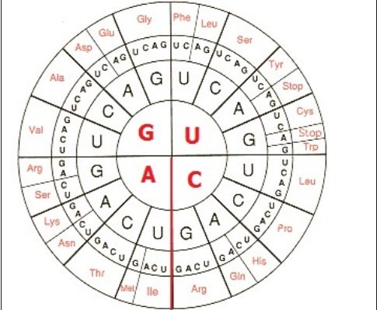

1. En la siguiente imagen se muestran diferentes procesos celulares relacionados con la expresión del ADN, pero se nos ha olvidado colocar los rótulos. Con letras hemos señalados los procesos y con números las moléculas implicadas. Nómbralos y define **A** y **B**. ¿cuál es la función de 5?

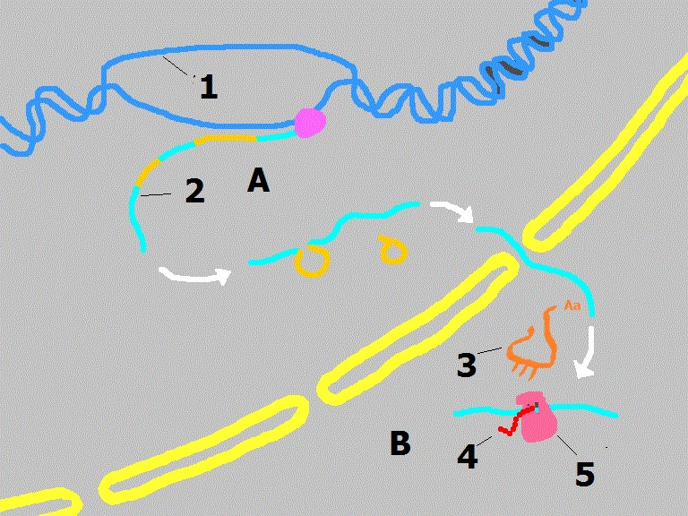

R=/ A es la transcripción y B es la traducción, el 5 representa un codón, es una secuencia de tres nucleótidos de ADN o ARN que corresponde a un aminoácido específico

1. En el laboratorio hemos aislado el ADN de una bacteria que presenta un gen que fabrica la proteína Q32 que actúa como antibiótico. ¿Podremos utilizar el mismo código genético que en humanos para traducir la proteína? ¿Por qué?

R=/ **La molécula de ADN de una bacteria y la de un ser humano se diferencian en. Se encuentra codificada la información para la síntesis de todas las proteínas. A pesar de tener el mismo genoma, los genes que se expresan en una célula de. Por otra parte, el código genético es universal, es decir el lenguaje que usan.**

1. Al trabajar con la proteína Q32 hemos organizado un pequeño lío con las muestras y ya no sabemos cuál es de ADN o de ARN. Hemos decidido realizar una tabla con las diferencias entre estas dos moléculas, ¿nos ayudas a completarla?

|  |  |  |  |
| --- | --- | --- | --- |
|  | | ADN | ARN |
| Composición química | Azúcar | Desoxirribosa | Ribosa |
| Bases nitrogenadas | Tiene timina | Tiene uracilo en lugar de timina. |
| Grupo fosfato | Mismo grupo fosfato. | Mismo grupo fosfato. |
| Estructura | | Tienen la misma estructura. | Tienen la misma estructura. |
| Función | | almacena la información genética y se auto-duplica | Posibilita la síntesis de proteínas, permite a las células comprender "la información genética". |

1. identifica los procesos que describe la imagen. Señala dónde tienen lugar y descríbelos brevemente.



1 Replicación = La replicación es el proceso mediante el cual una molécula de ADN es duplicada y se obtienen dos moléculas de ADN.

2 Transcripción =  es el proceso mediante el cual una célula elabora una copia de ARN de una pieza de ADN. Esta copia de ARN, que se llama ARN mensajero (ARNm), transporta la información genética que se necesita para elaborar las proteínas en una célula.

3 Traducción = es el segundo proceso de la síntesis proteica que ocurre en todos los seres vivos. Se produce en el citoplasma, donde se encuentran los ribosomas; en la célula eucariota ocurre también en el retículo endoplasmático rugoso, y las mitocondrias tienen su propio proceso de traducción

ADN = El ADN es el material hereditario de los seres humanos y de casi todo el resto de los organismos. La mayoría del ADN se encuentra en el núcleo celular (denominado ADN nuclear), pero existe una pequeña cantidad de ADN que se encuentra en las mitocondrias (denominado ADN mitocondrial).

ARN= El ácido ribonucleico (**ARN**) **es** un ácido nucleico formado por una cadena de ribo nucleótidos. ​Está presente tanto en las células procariotas como en las eucariotas, y **es** el único material genético de ciertos virus (los virus **ARN**)

Proteínas = Están presentes sobre todo en los alimentos de origen animal como la carne, el pescado, los huevos y la leche. Pero también lo están en alimentos vegetales, como la soja, las legumbres y los cereales, aunque en menor proporción. Su ingesta aporta al organismo 4 kilocalorías por cada gramo de **proteína**